Муниципальный этап всероссийской олимпиады школьников
по технологии
2021-2022 учебный год
Номинация «Культура дома, дизайн и технологии»
10-11 классы
Раздел "Моделирование швейных изделий"

«Моделирование платья с фигурным поясом - кокеткой»
Время выполнения: 60 минут.
Задание:
1. Внимательно прочитайте описание модели и рассмотрите эскиз. Не забудьте про дополнительные отделочные и (или) вспомогательные детали, с помощью которых декорировано изделие или обработаны края деталей.
2. Найдите различия с базовой конструкцией платья (см. лист «Базовый чертеж основы платья для моделирования»).
3. В соответствии с эскизом нанесите новые линии фасона в соответствии с рисунком, соблюдая пропорции. Обозначьте ваши действия по моделированию на чертеже основы платья на листе «Контроль практического задания». Используйте для этого слова, значки, стрелки, список и т.д.
4. Перенесите линии фасона на шаблон из цветной бумаги (чертеж на стр. 3 можно использовать для разрезания).
5. Изготовьте из цветной бумаги детали выкройки для раскладки на ткани.
6. Аккуратно наклейте выкройки всех деталей на лист «Результат моделирования».
7. На всех деталях кроя должно быть: - наименование детали, положение середины и сгиба, расположение долевой нити, конструктивные линии, положение надсечек, величина припусков швов, количество деталей

эскиз | Описание модели
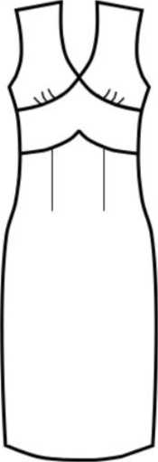  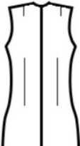 | Прямое платье полуприлегающего силуэта. Вырез горловины переда фигурный в форме «капелька», обработан подкройной обтачкой. Нагрудные вытачки перенесены в сборку. Перед платья оформлен втачным поясом-кокеткой. В боковом шве застёжка молния.

Базовый чертеж основы платья для моделирования

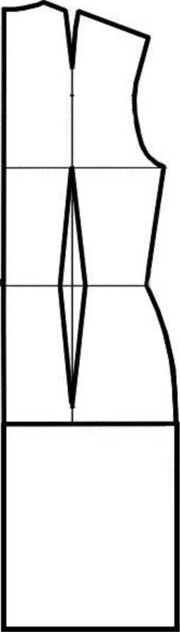
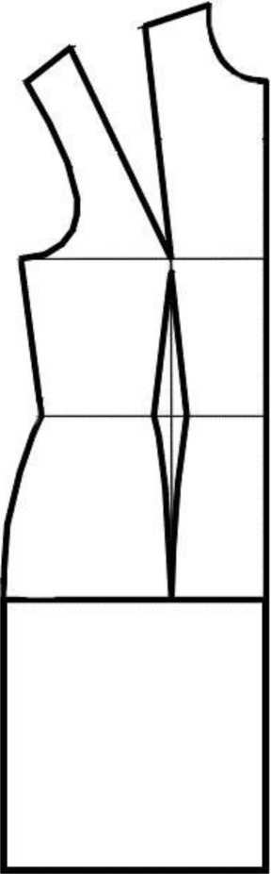

Контроль практического задания. «Моделирование платья».
Нанесение линий и необходимых надписей для моделирования чертежа основы платья.

Результат моделирования (приклеить готовые выкройки модели).
Детали выкройки для раскладки на ткани располагайте компактно. Убедитесь, что на листе контроля всё аккуратно размещено. Только после этого приклеивайте готовые выкройки.

Карта пооперационного контроля 10-11 класс
«Моделирование платья»
№ п/п | Критерии оценивания | Баллы | Баллы по факту
 | Нанесение новых линий фасона и надписей на чертеже основы полуприлегающего платья | 10
1 | Работа с вытачками (наличие надписей, значков) | 2
2 | Оформление линии кокетки - пояса переда (наличие надписей, значков) | 2
3 | Оформление фигурной линии горловины переда («капелька») | 1
4 | Нанесение на чертеж линии обтачки по горловине и пройме | 2
5 | Построение обтачки для обработки горловины | 2
6 | Построение деталей для обработки пройм | 1
 | Подготовка выкройки к раскрою: | 10
7 | Характер оформления горловины | 1
8 | Грамотное оформление переноса вытачек | 1
9 | Характер оформления фигурной линии кокетки - пояса переда | 1
10 | Наличие обтачек для обработки горловины | 1
11 | Наличие обтачек для обработки пройм | 1
12 | Название деталей | 1
13 | Количество деталей, наличие метки под застежку «молния» | 1
14 | Направление долевой нити на деталях, сгибы деталей, линии середины деталей | 1
15 | Припуски на обработку каждого среза | 1
16 | Аккуратность выполнения моделирования,  приклеивание деталей с соблюдением нити основы | 1
 | Итого: | 20

Муниципальный этап всероссийской олимпиады школьников
по технологии
2021-2022 учебный год
Номинация «Культура дома, дизайн и технологии»
Практическая работа по технологии обработки швейных изделий.
10-11 класс.
Практическая работа « Выполнение петли с прямыми концами»
Время выполнения работы 60 минут
Задание:

- Внимательно прочтите задание, рассмотрите предложенный фрагмент.
- Подготовьте ткань и нитки к работе.
- Выполните петлю.
- Проведите самоконтроль готового образца.
Материалы и инструменты: ткань (костюмная, плательная), размер ткани 15 х 15 см, нитки мулине, ручные иглы, напёрсток, ножницы.

№  п/п | Описание операции | Графическое изображение
1 | Наметить место расположения и размер готовой петли (3 см) | 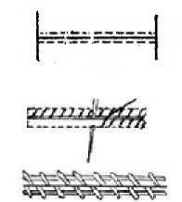
2 | Аккуратно выполнить разрез по намеченной линии, используя ножницы или распарыватель
3 | Выполнить мелкими косыми стежками закрепляющую основу петли
4 | Обметать петлю петельными стежками.  Частота стежков при обмётывании зависит от толщины ниток и колеблется от 15 до 20 стежков в 1 см строчки. Размер стежка (расстояние от прокола иглы до разреза петли) зависит от осыпаемости ткани и колеблется в пределах 0,1—0,3 см. Стежки располагают на одинаковом расстоянии от среза и друг от друга и затягивание нитки производят с одинаковым усилием | 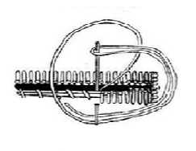
5 | В конце петли (справа и слева) ставят закрепку перпендикулярно линии прореза. Концы ниток выводят наизнанку детали, закрепляют и обрезают | 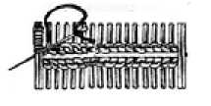
Карта пооперационного контроля к практической работе
Выполнение петли с прямыми концами
Место прикрепления работы
№  п/п | Контролируемые параметры | Максимальное  количество  баллов | Баллы  по  факту
1 | Наличие рабочей формы (фартук, головной убор) | 1
2 | Разрез соответствует заданным параметрам (3 см) | 2
3 | Петельные стежки выполнены без наклона, одинаковой длины | 5
4 | Качественное выполнение закрепок (стежки выполнены горизонтально, без наклона) | 4
5 | Симметричность петли (верх, низ, бока) | 3
6 | Внешний вид (не видны косые стежки, нитки в начале и конце закрепки прочно закреплены) | 4
7 | Соблюдение правил безопасной работы и правильная организация рабочего места | 1
 | Итого: | 20
Подпись эксперта

